RFOT

无线肉类温度数据记录仪

MadgeTech的RFOT是当今肉类行业最先进的无线温度数据记录仪。RFOT的坚固设计，配备了灵活的穿刺探头，使其能够在最恶劣的环境中使用。它非常适合高达212 °F（100 °C）的熏制室、烤箱和其他烹饪过程，以及低至-4 °F（-20 °C）的冰箱和冰柜。它是完全防溅，可以承受冲洗周期。这一最先进的设备记录并将内部产品温度读数传输回中央计算机进行即时实时监控。

RFOT无需连接到计算机，因为它专为双向无线通信而设计所有通信都可以直接从中央PC执行。除了无线传输数据外，RFOT还将每个读数存储到内部存储器中进行备份。该备份数据可以在稍后的时间被

MadgeTech易于使用的软件具有用户可编程的关键控制点，称为“冷却标志”，以帮助符合美国农业部附录B。“冷却标志”会自动在图形和表格数据视图上进行注释摘要选项卡提供每个关键控制点之间的冷却持续时间。数据也可以自动导出到Excel®中进行进一步计算。

MadgeTech 4软件功能

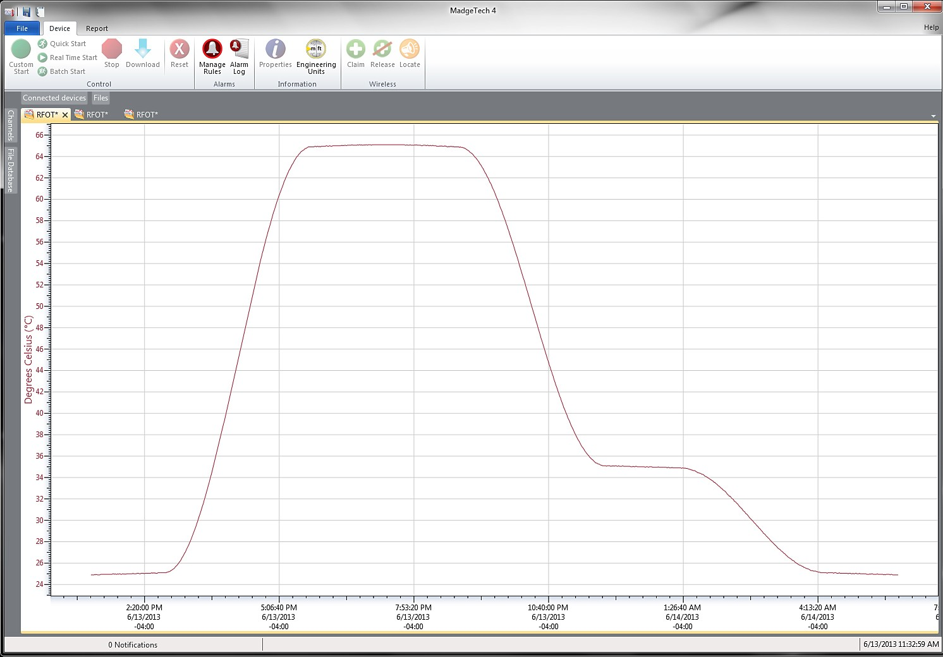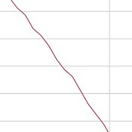

标志物1

标志2

标志3

标志物1

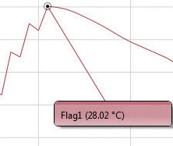

冷却标记



导出到Excel

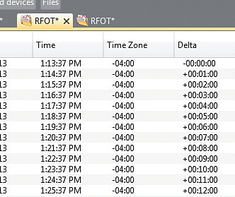

特征

* 无线双向通信
* 防溅（IP67）
* 实时操作
* 电池寿命指示器
* 可编程开始时间
* 内存环绕
* 现场可升级固件

好处

* 无需布线
* 快速安装
* 最低限度的长期维护
* 长期实地部署

应用

* 肉类加工
* 肉类储存
* 烟屋
* HACCP合规
* 符合USDA法规
* 食品过程监控
  + 多图叠加
  + 统计
  + 数字校准
  + 放大/缩小

图表视图

* + - 平均动力学温度
    - 全时区支持
    - 数据注释
    - 最小值/最大值/ 均线

表格数据视图

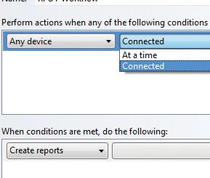

* + 致死率方程（F0，PU）

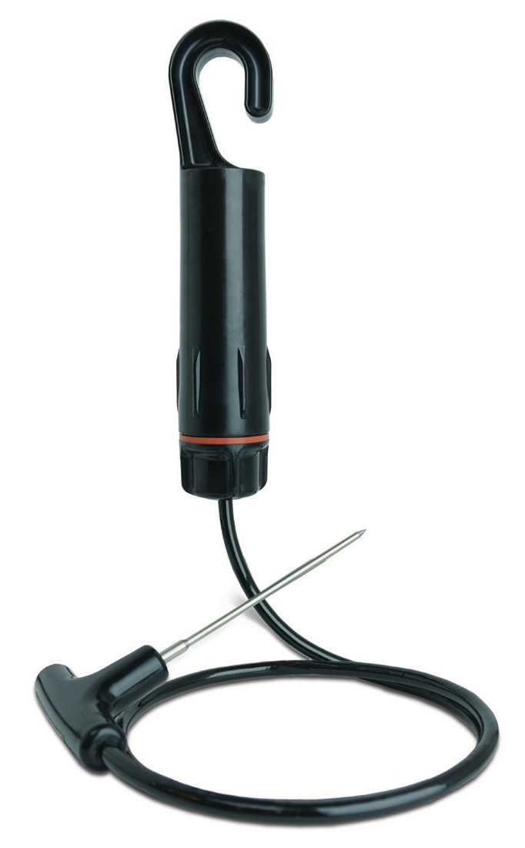

* 摘要视图

自动化

RFOT

规格

规格如有变更，恕不另行通知。适用特定的保修补救限制致电（603）456-2011或访问[**madgetech.com**](http://www.madgetech.com/)了解详情。

### 温度 *

|  |  |
| --- | --- |
| 启动模式 | 立即启动/延迟启动 |
| 校准 | 通过软件进行数字校准 |
| 校准日期 | 在设备内自动记录 |
| 电池类型 | 包括3.6V锂电池;**用户可更换** |
| 电池寿命 | 15秒读取速率下的典型2年 |
| IP等级 | IP67 |
| 数据格式 | 日期和时间戳°C，°F，K，°R |
| 时间精度 | ±10秒/月（25 °C时） |
| 计算机接口 | USB; 115，200波特 |
| 操作系统兼容性 | Windows XP SP3或更高版本 |
| 软件兼容性 | 标准软件版本2.00.72或更新版本安全软件版本2.03.06或更新版本 |
| 操作环境 | -20 ºC至+100 ºC（-4 ºF至212 ºF）  0%RH至100%RH非冷凝 |
| 尺寸 | 阀体：7.8 in x 1.62 in直径（198毫米x41毫米直径）  钩ID：0.625 in（16 mm）  电缆长度：30 in（760 mm） |
| 探针长度 | * RFOT-FR：1.75 in（45 mm），头端直径：0.063 in（1.6 mm）头端长度：1.25 in（32 mm） * RFOT-4-TD：4.00 in（102 mm），尖端直径：0.125 in（3.2 mm），尖端长度：3.50 in（89 mm） * RFOT-4：4.00 in（102 mm），头端直径：0.188 in（4.8 mm），头端长度：完整 * RFOT-7：7.00 in（177 mm），头端直径：0.188 in（4.8 mm），头端长度：完整 * RFOT-12：12.00 in（305 mm），头端直径：0.188 in（4.8 mm），头端长度：完整 |
| 材料 | 主体：Radel R-5100  电缆护套：硅胶聚氨酯 |
| 重量 | 8.8盎司（250克） |
| 批准 | US（FCC），CA（IC），CE |

|  |  |
| --- | --- |
| 探头温度范围 | -50 °C至+200 °C（-58 °F至+392 °F） |
| 决议 | 0.01 °C（0.018 °F） |
| 探头校准精度 | ±0.1 °C（14 °F至212 °F/-10 °C至+100 °C）  ±0.5 °C（超出该范围） |

无线

|  |  |
| --- | --- |
| RF频率 | 2.45 GHz IEEE 802.15.4超低功耗无线收发器，具有完全双向通信功能 |
| 带 | ISM频段2.405-2.48 GHz |
| 最大输出功率 | +0 dBm典型值（RFOT），20 dBm最大值（RFC 1000） |
| 接收器灵敏度（RFC 1000） | -95 dBm典型值（RFOT），-104 dBm典型值（RFC 1000） |
| 传输距离（至数据记录仪） | RFC1000-CE RFC1000-IP69K  最高2,000英尺户外-视线不受阻碍，最大500英尺室内-典型的城市环境 |
|  | RFC 1000 |
|  | 最高4,000英尺户外-视线通畅 |
|  | 最高1,000英尺室内-典型的城市环境 |
| 传输距离（到其他RFC 1000） | RFC1000-CE  最高2,500英尺户外-视线无障碍最大700英尺室内-典型的城市环境 |
|  | RFC1000-IP69K |
|  | 最高4,000英尺户外-视线通畅 |
|  | 最高1,000英尺室内-典型的城市环境 |

一般

|  |  |
| --- | --- |
| 阅读率 | 每2秒1次读数，最多每24小时1次读数 |
| 存储器 | 21，504个读数;软件可配置存储器回绕 |
| 环绕 | 是的 |

* 温度规格基于符合IEC 751（1983）和ITS-90的理想100 Ω Pt RTD

订购信息

电池损坏：火灾、爆炸和严重烧伤危险。请勿再充电、分解、加热至100 °C（212 °F）以上、焚烧、压碎或将内容物暴露于水中。

|  |  |  |
| --- | --- | --- |
| RFOT | PN 902143-00 = RFOT-FR PN 902144-00 = RFOT-4  PN 902145-00 = RFOT-4-TDPN 902146-00 = RFOT-7  PN 902147-00 = RFOT-12 | 无线温度记录器 |
| RFC 1000 | PN 901383-00 | 无线射频接收器/中继器。包括USB转迷你USB适配器电源 |
| RFC1000-CE | PN 901338-00 | 无线射频收发器/中继器，欧洲CE认证包括USB转迷你USB适配器电源 |
| RFC1000-IP69K | PN 901389-00 | 无线射频收发器/中继器，防溅，IP 69 K等级。包括USB到迷你USB适配器 |
| 公司简介 | PN 901748-00 | RFOT的更换电池 |

■电话：+86 755-8420 0058 ■传真：+86 755-2822 5583 ■[E-mail:sales@eofirm.com](mailto:sales@eofirm.com) ■[http://www.eofirm.com](http://www.eofirm.com/)